ICS 65.020.30
B 30
团 体 标 准

T/CAI XX-2021
地理标志产品 汶川跑山猪
Product of geographical indication
-Wenchuan free-range mountainous pig
（征求意见稿）

2021-XXX布 2021-XX-XX 实施

中国农业国际合作促进会 发 布

前 言
本文件按照GB/T 1.1-2020《标准化工作导则 第1部分：标准化文件的结构和起草规则》的规定起草。
本文件的附录A为规范性附录。
本文件由汶川县畜牧兽医学会提出。
本文件由中国农业国际合作促进会归口。
本文件起草单位：汶川县畜牧兽医学会。
本文件主要起草人：兰冉强、王健。

地理标志产品 汶川跑山猪

范围
本文件规定了地理标志产品汶川跑山猪的定义、保护范围、自然环境、要求、质量特色、试验方法、检验规则、标志、标签、包装、运输及贮存。
本文件适用于地理标志产品汶川跑山猪系列产品。

规范性引用文件
下列文件对于本文件的应用是必不可少的。凡是注日期的引用文件，仅所注日期的版本适用于本文件。凡是不注日期的引用文件，其最新版本（包括所有的修改单）适用于本文件。
GB/T 191 包装储运图示标志
GB 2707 食品安全国家标准 鲜（冻）畜、禽产品
GB 2762 食品安全国家标准 食品中污染物限量
GB 2763 食品安全国家标准 食品中农药最大安全限量
GB 5009.5 食品安全国家标准 食品中蛋白质的测定
GB 5009.11 食品安全国家标准 食品中总砷及无机砷的测定
GB 5009.12 食品安全国家标准 食品中铅的测定
GB 5009.15 食品安全国家标准 食品中镉的测定
GB 5009.17 食品安全国家标准 食品中总汞及有机汞的测定
GB 5009.19 食品中有机氯农药多组分残留量的测定
GB 5009.124 食品安全国家标准 食品中氨基酸的测定
GB 5009.192 动物性食品中克伦特罗残留量的测定
GB 5009.228 食品安全国家标准 食品中挥发性盐基氮的测定
GB 7718 食品安全国家标准 预包装食品标签通则
GB 12694 食品安全国家标准 畜禽屠宰加工卫生规范
GB/T 9695.19 肉与肉制品 取样方法
GB 16548 病害动物和病害动物产品生物安全处理规程
GB/T 16569 畜禽产品消毒规范
GB/T 17824.2 规模猪场生产技术规程
GB 18596 畜禽养殖业污染物排放标准
GB/T 21316 动物源性食品中磺胺类药物残留量的测定 液相色谱-质谱法/质谱法
GB/T 21317 动物源性食品中四环素类兽药残留量检测方法 液相色谱-质谱法/质谱法与高效液相色谱法
GB/T 22338 动物源性食品中氯霉素类药物残留量的测定
HJ/T 81 环境保护产品技术要求 散流式曝气器
NY/T 65 猪饲养标准
NY/T 388 畜禽场环境质量标准
NY/T 820 种猪登记技术规范
NY/T 821 猪肉品质测定技术规程
NY/T 822 种猪生产性能测定规程
NY/T 825 瘦肉型猪胴体性状测定技术规范
NY 5032 无公害食品 畜禽饲料和饲料添加剂使用准则
中华人民共和国农业部公告 [2002] 第 235 号 《动物性食品中兽药最高残留限量》

术语和定义
下列术语和定义适用于本标准。

汶川跑山猪 Wenchuan free-range mountainous pig
在地理标志保护范围内饲养，符合本标准规定的汶川当地散养猪。

地理标志产品保护范围
汶川跑山猪产地范围为汶川县境内三江镇、水磨镇、漩口镇、映秀镇、绵虒镇、威州镇、雁门镇、耿达镇、卧龙镇、克枯乡、龙溪乡、银杏乡、草坡乡共13个乡镇，地理坐标为东经102°51'-103°44'，北纬30°45'-31°43'，应遵照附录A的规定。

自然环境

地理特征
汶川县位于四川省西北部边缘的岷山山脉和邛崃山脉交错的高山峡谷地带，海拔780~ 6250m。

气候特征
该区域年均气温13.5℃~14.1℃，无霜期247~269天，降雨量528.7~1332.2mm，日照1693.9~ 1042.2小时，年均相对湿度83%, 具有冬季干冷、夏季温暖湿润多雨的东亚季风气候特征，牧草资源丰富。

水源水质
饮用林区的山泉水，水质清澈，甘甜。

要求

外貌特征
汶川跑山猪粗壮结实，头长，嘴筒粗而直，耳中等大小，下垂，躯体较宽，背腰平直，腿臂较发达，野性大，善于奔跑。出生双月体重可达7.5~10kg，成年后体重可达90kg左右。

饲养要求

饲养方式
以天然山坡放养为主，冬季半放养期间舍饲。

品种特性
适宜山坡放养，食量少，食源广泛，耐粗饲，适寒冷，耐炎热，免疫力及抗病力强。

舍饲猪场环境与要求
养猪场的选址应符合农业部《动物防疫条件审查办法》等法规规定。猪舍应能保温隔热，地面和墙壁应便于清洗，并能耐酸、碱等消毒药液清洗消毒。猪舍内温度、湿度环境应满足汶川跑山猪的生长需求。 猪舍内通风良好，空气中有毒有害气体含量应符合 GB/T 17824.2 和 NY/T 388 的要求。

饲料要求
主要以牧草和野草为食，放养期间，主食高山的牧草、落果、红薯叶、蔬菜叶、绿树叶等；冬季半放牧期间，食用干草、干树叶，以玉米、大豆、麦糠等作为补饲。饲料原料和添加剂应符合 NY 5032 的要求，禁止在饲料中非法添加有关物质。

防疫、用药
根据本地疫病流行情况，有针对性地进行免疫接种。

饲养期
从仔猪出生到猪出栏的饲养期为 10～12个月。

出栏体重
活体重 80 kg～90 kg。

屠宰加工

猪源
选取产自地理标志产品保护范围内的符合前述标准的活猪。

屠宰加工流程
验收→宰前检查→侯宰→淋浴→电麻→吊挂→放血→头部检验→烫毛→脱毛→清洗→燎毛→清洗 →体表检验→同步检验→宰后胴体检查→修整→分级→胴体二段冷却排酸→冷分割→真空包装→冷却 →装箱→暂存→销售。

卫生要求
屠宰加工过程应符合 GB 12694 的要求。

质量特色

色泽
鲜肉鲜亮有光泽，肉色鲜红，脂肪乳白色；肌肉有光泽、肉色鲜红或暗红，脂肪白色或乳白色。

组织状态
鲜肉肉皮薄，脂肪层薄，肌纤维纤细致密，细嫩清晰。

气味
肉味鲜美、香味纯正，无异味。

理化指标
应符合表 1的要求
表 1 理化指标
项 目 | 指 标
活体体重 1/（kg） | 80～90
屠宰率/% | 60～65
瘦肉率/% | 40～44
皮厚/（mm） | 2.0～3.5
背膘厚/（cm） | 4.2～7.2
蛋白质 2/（%）≥ | 21
氨基酸/（%）≥ | 19
注 1：活体重和胴体重均以饲养期 10～12个月进行计算； 注 2：本表所列蛋白质、氨基酸主要指猪肌肉中的含量。

卫生指标
应符合表 2 的要求。

表 2卫生指标
项 目 | 指 标
铅（以 Pb 计）/（mg/kg） | 应符合 GB 2762 的要求
镉（以 Cd 计）/（mg/kg） | 应符合 GB 2762 的要求
砷（以 As 计）/（mg/kg） | 应符合 GB 2762 的要求
汞（以 Hg 计）/（mg/kg） | 应符合 GB 2762 的要求
六六六/（mg/kg） | 应符合 GB 2763 的要求
滴滴涕/（mg/kg） | 应符合 GB 2763 的要求
挥发性盐基氮/（mg/kg） ≤ | 应符合 GB 2707 的要求
四环素类（金霉素、土霉素、氯霉素）/（mg/kg）≤ | 应符合中华人民共和国农业部公告 [2002]第 235 号的要求
氯霉素/（mg/kg） ≤ | 应符合中华人民共和国农业部公告 [2002]第 235 号的要求
磺胺类（以磺胺类总量计）/（mg/kg） ≤ | 应符合中华人民共和国农业部公告 [2002]第 235 号的要求
盐酸克仑特罗/（mg/kg） ≤ | 应符合中华人民共和国农业部公告 [2002]第 235 号的要求
注：其它农药、兽药残留应符合国家有关规定。

检验方法

感官特色
按 GB 2707 规定的方法执行。

理化指标

活体体重测量
活体体重应测空腹 12 h 后的重量，宜采用灵敏度为 0.1 kg 的磅秤逐头称量。

屠宰率、瘦肉率、皮厚和背膘厚
应分别按NY/T 821、NY/T 822、 NY/T 825 规定的方法执行。

蛋白质
按 GB/T 5009.5 规定的方法执行。

氨基酸含量
按 GB/T 5009.124 规定的方法执行。

卫生指标

重金属含量
砷含量应按 GB 5009.11 规定的方法执行，铅含量应按 GB 5009.12 规定的方法执行，镉含量应按GB 5009.15 规定的方法执行，汞含量应按 GB 5009.17 规定的方法测定。

农药残留
六六六和滴滴涕应按 GB 5009.19 规定的方法执行。

兽药残留
金霉素、土霉素和四环素按 GB/T 21317 规定的方法执行。磺胺类按 GB/T 21316 规定的方法执行。氯霉素按 GB/T 22338 规定的方法执行。克仑特罗按 GB 5009.192 规定的方法执行。

挥发性盐基氮
按 GB 5009.228 规定的方法执行

检验规则

组批
以来源于同一地区、同一养殖基地、同一时间屠宰分割的猪肉为一批。

抽样
按 GB/T 9695.19 规定的方法执行。

出厂检验

每批猪出厂前按体重要求和感官特色要求，对出厂猪进行逐只检验。

每批猪出厂前按胴体品质指标和卫生指标要求进行抽样检测，检验合格后方可出厂。

型式检验

型式检验项目
感官特色、胴体品质、卫生指标及标签。

型式检验情形
有下列情形之一时，应进行型式检验：
a）国家产品质量监督机构提出检验要求时；
b）饲养方法或饲料配比有较大变化时；
c）猪种、饲养场所发生变动时。

判定规则

出厂检验或型式检验项目全部符合本标准，即判为合格批或该周期型式检验合格。

感官特色和体重项目不合格批应进行逐只检验，剔除不合格品后再次提交出厂检验。不合格品不得使用地理标志产品使用标志。

胴体品质项目中不合格批允许加倍抽样对不合格项目进行复检，复检后仍有一项或一项以上不符合本标准规定的，判为不合格，且不得使用地理标志产品使用标志。

卫生指标项目有一项不合格，即判定为不合格，不得复检。

标志标签、标签和运输

标志标签
获准使用地理标志产品专用标志的生产者，可在其产品包装上使用专用标志。 包装贮运图示标志应按 GB/T 191 的规定执行。产品标签应按 GB/T 7718 的规定执行，应有地理标志产品专用标志、产品名称及产地等内容。

运输
活猪运输工具和盛装工具应经过清洁和消毒。胴体猪运输应采用冷藏车，车厢内温度应低于 0℃。 不得与有毒有害及有异味物资混装。

贮存
鲜猪肉产品应在 0 ℃～4 ℃ 条件下贮存。冻猪肉产品应在 -18 ℃ 条件下贮存，并不得与有毒、 有害、有异味、易挥发、易腐蚀的物品同时贮存。

附 录 A
（规范性附录）
地理标志产品保护范围A.1
汶川跑山猪地理标志产品的保护范围见图 A.1

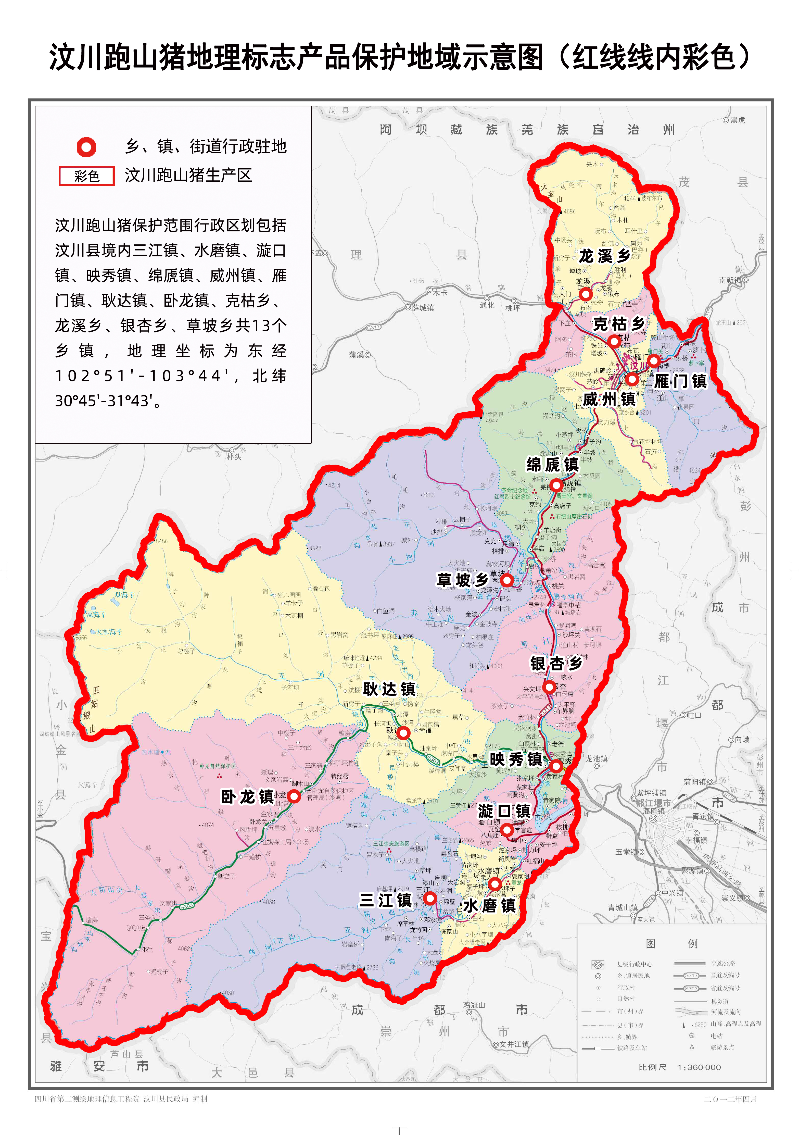

注：汶川跑山猪产地范围为汶川县境内三江镇、水磨镇、漩口镇、映秀镇、绵虒镇、威州镇、雁门镇、耿达镇、卧龙镇、克枯乡、龙溪乡、银杏乡、草坡乡共13个乡镇，地理坐标为东经102°51'-103°44'，北纬30°45'-31°43'。
图 A.1 汶川跑山猪地理标志产品保护范围

